附件2：
北京考点面试、面谈地点地图

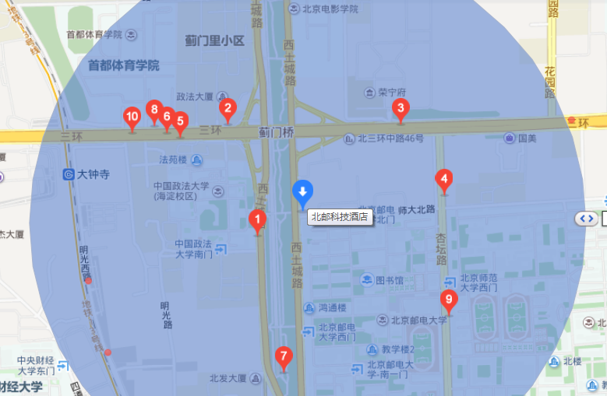
面试面谈
地点
蓟门桥南
公交站
大钟寺地铁站A出口
蓟门桥东
公交站

